Documentation Projet LAN

Récapitulatif du sujet

Nous avons 1 semaine pour organiser une LAN dans un bâtiment près de Reims. Nous avons juste un plan du bâtiment avec une représentation de 27 stands (9m² ou 18m²) pour accueillir des exposants.

Nous devons Réorganiser ce plan afin d’accueillir tous les participants à la LAN (environ 500) ainsi que tous les visiteurs (environ 2500).

Par la suite on va réaliser l’architecture réseau pour assurer le bon fonctionnement des tournois

Pour finir nous devons fournir un budget prévisionnel avec toutes nos dépenses et nos gains potentiels.

Chartes

Pour le joueur

* Chaque joueur devra emmener son propre matériel de jeu. Tout vol ou dégradation n’est pas couvert par notre association.
* Toutes dégradations de matériel pourront faire l’objet de poursuites judiciaires.
* Chaque joueur devra se présenter au moins 15 minutes pour une vérification.
* Chaque joueur aura le droit à 1 boisson gratuite chez nos exposants sponsors

Pour les visiteurs

* Tout vols ou pertes n’est pas couvert par l’association
* Aucuns visiteurs ne peuvent aller dans la zone pour le jeu afin de ne pas déconcentrer les joueurs (Des parties seront retransmises par nos soins sur l’écran géant)

Répartition du travail

Nous avons tous commencé ensemble afin de comprendre le sujet correctement et évité certains écarts. Puis nous nous sommes divisés en groupes de deux (1 sur les plans et câblages et 1 autre sur l’architecture réseau)

|  |  |
| --- | --- |
| **Nom : Laporte Damien** | **Rôle principal : Chef de projet** |

|  |  |  |  |  |
| --- | --- | --- | --- | --- |
| **Tâches** | **18/11** | **19/11** | **20/11** | **21/11** |
| Packet tracer |  |  |  |  |
| Budget |  |  |  |  |
| Réunion projet |  |  |  |  |
|  |  |  |  |  |

|  |  |  |  |  |  |  |
| --- | --- | --- | --- | --- | --- | --- |
| **Nom : Perin Clément** | | | **Rôle principal : architecte intérieur+budget** | | | |
| **Tâches** | **18/11** | **19/11** | | **20/11** | **21/11** |
| Plans |  |  | |  |  |
| Budget |  |  | |  |  |
| Réunion projet |  |  | |  |  |
| Câblage |  |  | |  |  |

|  |  |  |  |  |  |  |
| --- | --- | --- | --- | --- | --- | --- |
| **Nom : Abdoun Nadir** | | | **Rôle principal : Budget+câblage** | | | |
| **Tâches** | **18/11** | **19/11** | | **20/11** | **21/11** |
| Plans |  |  | |  |  |
| Budget |  |  | |  |  |
| Recherches sponsors |  |  | |  |  |
|  |  |  | |  |  |

|  |  |  |  |  |  |  |
| --- | --- | --- | --- | --- | --- | --- |
| **Nom : Chambefort Hugo** | | | **Rôle principal : Architecte réseau+budget+secrétaire** | | | |
| **Tâches** | **18/11** | **19/11** | | **20/11** | **21/11** |
| Packet tracer |  |  | |  |  |
| Budget |  |  | |  |  |
| Documentation |  |  | |  |  |
| Réunion groupe |  |  | |  |  |
|  |  |  | |  |  |
|  |  |  | |  |  |

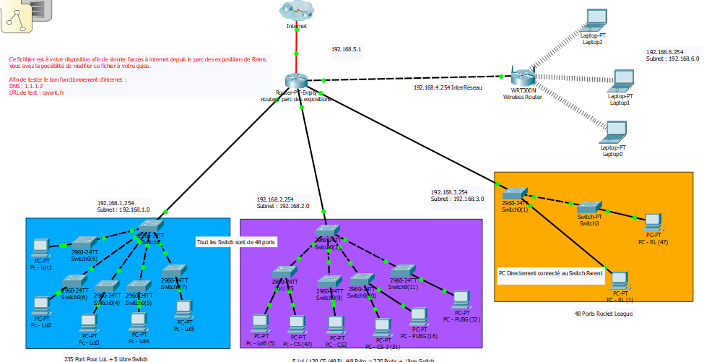

Pour l’aspect technique nous avons choisi plusieurs switches dont certains sont appelés « Parents » apparaissant au nombre de 3 (20 ports chacun) et d’autres dit « Enfant » apparaissant au nombre de 10 (48 ports chacun). On a par la suite configuré les réseaux WIFI pour Hearthstone et pour les visiteurs.

Nous avons choisi des Switch CISCO car ils sont compatibles avec nos commandes Cisco IOS que nous connaissons. De plus le fait d’avoir des switch de 48 ports nous offres plus de souplesse sur la division de notre réseau.

Pour relier nos switch parents au routeur principal nous utiliserons une fibre monomode car on peut couvrir toute la zone de jeu et maximiser notre débit.

Pour trouver le nombre d’armoires électriques :

On cherche la puissance maximale d’utilisé par un PC (tour) + écran c’est-à-dire au maximum 500W et on le divise par la tension du secteur soit 230 V donc 500/230 = 2.2 A sauf que les PC ne tournent pas à pleine puissance tout le temps donc 2A par personne suffira. Ainsi il nous faut 1 000A pour les joueurs donc au moins 3 armoires. De plus les joueurs hearthstone seront principalement des joueurs mobiles/laptop donc ils consommeront moins, plus 16A par stand, de ce fait 2 armoires suffiront.

Planning prévisionnel

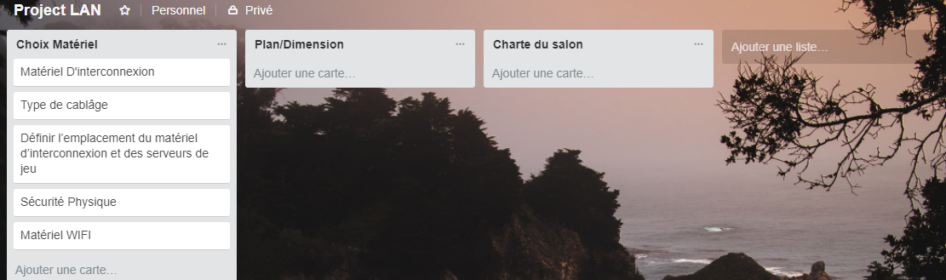

Planning réel

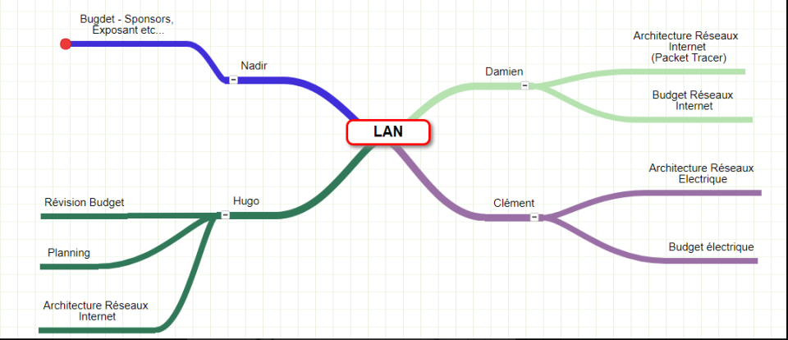

Planning de Jeu

Installation du matériel

On prévoit de tout installer 2 jours avant pour que cela nous laisse le temps de tester le bon fonctionnement des appareils.

On installe tout d’abord notre serveur et notre routeur dans la salle prévue à cet effet on laisse ensuite un technicien installer la fibre du routeur vers tous les switch qui seront installés dans la salle (voir schéma représentatif).

On pose ensuite les câbles électriques reliés aux armoires (cf schéma) raccordé ainsi à des rallonges situées sous les tables. Par la suite on pose par-dessus nos caches câbles.